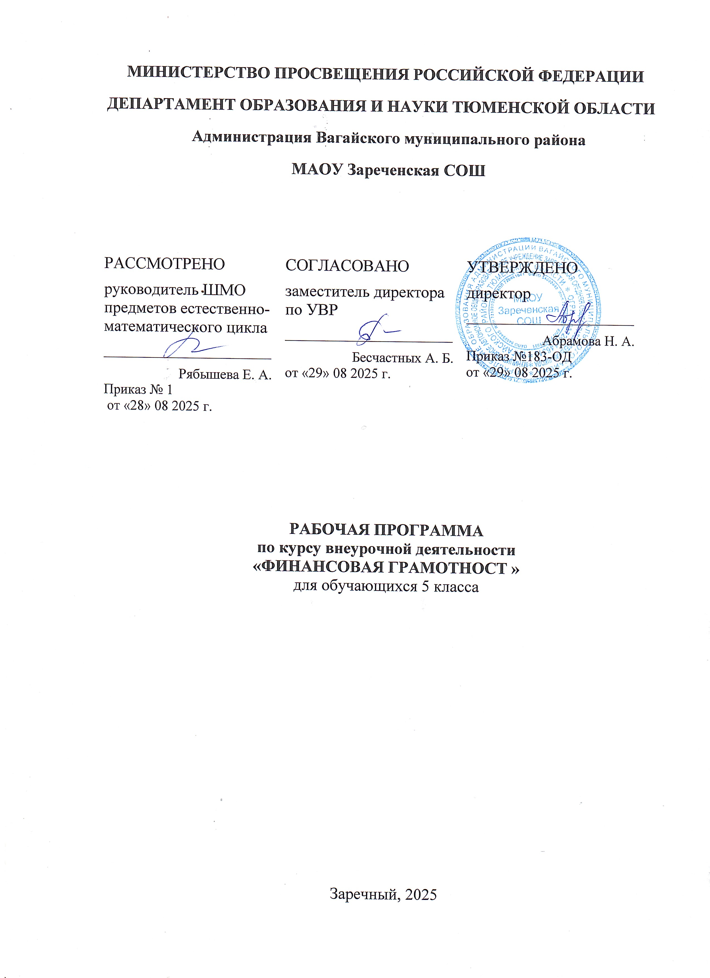

ПОЯСНИТЕЛЬНАЯ ЗАПИСКА

Содержание программы способствует расширению знаний учащихся
по основным общественно-научным предметам. Для её успешной реализации
рекомендуется использование знаний по таким учебным предметам, как
математика и литература. Это позволит сформировать базовые компетенции
в сфере финансовой грамотности и финансовой культуры у обучающихся классов.
Рабочая программа разработана на основе требований федерального государственного образовательного стандарта основного общего образования.
Программа включает пояснительную записку, цель изучения финансовой грамотности, даётся общая характеристика курса, определяется место учебного курса в учебном плане, раскрываются основные подходы к отбору содержания курса, характеризуются его основные содержательные линии.
Цели и задачи изучения учебного курса «Финансовая грамотность.»
Целью курса является формирование у обучающихся 5 класса финансовой культуры, рационального финансового поведения и ответственного потребления финансовых услуг, с учётом их возрастных особенностей и способностей.
Задачи изучения учебного курса:
• формирование понимания значимости для себя лично финансовых проблем, которые решаются на индивидуальном и семейном уровнях и сказываются на личном и семейном благополучии;
• формирование понимания необходимости давать личную оценку действиям субъектов финансовых отношений, так как человек вступает с ними во взаимодействие для решения своих задач;
• формирование понимания необходимости выявления причинноследственных связей между семейными и личными финансовыми возможностями, и потребностями членов семьи;
• формирование собственного понимания изучаемых финансовых вопросов на основе анализа и оценки финансовых ситуаций, с которыми человек может столкнуться лично;
• формирование способности инициировать сотрудничество в команде при работе с творческими заданиями;
• формирование понимания наличия альтернативных решений финансовых задач на личном и семейном уровне, их оценки с позиции имеющихся финансовых возможностей, ограничений, потребностей, необходимости выбора из имеющихся выявленных альтернатив;
• формирование понимания необходимости вносить изменения в план и способ действий субъектов финансовых отношений, так как появляются новые возможности, ограничения и потребности;
• формирование понимания содержания различных видов семейных доходов и расходов, их изменения, сравнения, анализа, количественной оценки и выбора варианта балансирования при разработке бюджета.
Курс по финансовой грамотности отражает современные тенденции общего и дополнительного образования и интегрирует возможности следующих учебных предметов: обществознание, история, математика, литература.
Место учебного курса Финансовая грамотность» в учебном плане
Программа учебного курса по финансовой грамотности является общеобразовательной, предназначена для реализации на уровне основного общего образования. Разработана на основе требований к предметным результатам освоения основной общеобразовательной программы, представленной в федеральном государственном образовательном стандарте основного общего образования, и может реализовываться в разных вариантах, включая работу в урочное время:
- 5 класс 34 часа, в неделю 1 час
СОДЕРЖАНИЕ УЧЕБНОГО КУРСА
5 класс (34 часа)
«Финансовая грамотность» является прикладным курсом, реализующим интересы обучающихся 5 класса в сфере экономики семьи.
Целями изучения курса «Финансовая грамотность» выступают формирование активной жизненной позиции, развитие экономического образа мышления, воспитание ответственности и нравственного поведении в области экономических отношений в семье и обществе, приобретение опыта применения полученных знаний и умений для решения элементарных вопросов в области экономики семьи.
Основные содержательные линии курса:
- Основные понятия.
- Финансовая грамотность, благосостояние, финансовое поведение.
- Деньги, их история, виды денег.
- Банк. Центральный банк.
- Семейный бюджет.
- Депозиты. Виды депозитов.
- Кредиты. Виды кредитов.
- Пенсия.
- Налоги.
Планируемые результаты
Личностными результатами изучение курса «Финансовая грамотность» являются:
- умение грамотно распоряжаться деньгами.
- овладение начальными навыками адаптации в мире финансовых отношений: сопоставление доходов и расходов;
- развитие самостоятельности и личной ответственности за свои поступки; планирование собственного бюджета, предложение вариантов собственного заработка;
- развитие навыков сотрудничества с взрослыми и сверстниками в разных игровых и реальных экономических ситуациях; участие в принятии решение о семейном бюджете.
Требования к предметным результатам освоения курса:
- овладение понятиями: деньги и денежная масса, покупательная способность денег, благосостояние семьи, профицит и дефицит семейного бюджета, банк, финансовое планирование, налогообложение.
Метапредметными результатами изучения курса «Финансовая грамотность» являются:
Познавательные:
- освоение способов решения проблем творческого и поискового характера;
- использование различных способов поиска, сбора, обработки и анализа, организации, передачи и интерпретации информации; поиск информации в газетах, журналах, на интернет-сайтах и проведение простых опросов и интервью;
- формирование умений представлять информацию в зависимости от поставленных задач в виде таблицы, схемы;
- овладение логическими действиями сравнения, анализа, обобщения, классификации, установления аналогий и причинно-следственных связей, построения рассуждений, отнесения к известным понятиям;
- овладение базовыми предметными и межпредметными понятиями.
Регулятивные:
- понимание цели своих действий;
- планирование действия с помощью учителя и самостоятельно;
- проявление познавательной и творческой инициативы;
- оценка правильности выполнения действий; самооценка и взаимооценка;
Коммуникативные:
- составление текстов в устной и письменной формах;
- готовность слушать собеседника и вести диалог;
- готовность признавать возможность существования различных точек зрения и права каждого иметь свою;
- умение излагать своё мнение, аргументировать свою точку зрения и давать оценку событий;
- определение общей цели и путей её достижения; умение договариваться о распределении функций и ролей в совместной деятельности, осуществлять взаимный контроль в совместной деятельности, адекватно оценивать собственное поведение и поведение окружающих.
Предметными: результатами изучения курса «Финансовая грамотность» являются:
- понимание основных принципов экономической жизни общества: представление о роли денег в семье и обществе, о причинах и последствиях изменения доходов и расходов семьи;
- понимание и правильное использование экономических терминов;
- освоение приёмов работы с экономической информацией, её осмысление; проведение простых финансовых расчётов.
- приобретение знаний и опыта применения полученных знаний и умений для решения типичных задач в области семейной экономики: знание источников доходов и направлений расходов семьи и умение составлять простой семейный бюджет;
- определение элементарных проблем в области семейных финансов и нахождение путей их решения;
- развитие кругозора в области экономической жизни общества и формирование познавательного интереса к изучению общественных дисциплин.

ТЕМАТИЧЕСКОЕ ПЛАНИРОВАНИЕ

№ п/п | Тема урока | Кол-во часов
 | Что такое финансовая грамотность? Что значит быть финансово грамотным? | 1
 | Деньги, их история, виды денег. | 2
 | Центральный банк РФ. Виды банков. | 2
 | Семья как потребитель. | 2
 | Хозяйственная деятельность семьи. | 2
 | Потребности человека и семьи. | 2
 | Элементы семейного хозяйства. | 2
 | Планирование, учет и контроль в семейном хозяйстве. | 2
 | Что такое бюджет семьи. | 2
 | Доходы и расходы семьи. | 2
 | Ресурсосбережение основа финансового благополучия. | 2
 | Банковская карта Виды банковских карт. | 2
 | Как сделать сбережения. | 2
 | Депозиты. Виды депозитов. | 2
 | Кредиты. Виды кредитов. | 2
 | Налоги. Вида налогов. Налоговые вычеты. | 2
 | Пенсия. | 2
 | Итоговая работа по курсу Финансовая грамотность. | 1

КАЛЕНДАРНО-ТЕМАТИЧЕСКОЕ ПЛАНИРОВАНИЕ

№  Занятия | Тема занятия | Кол-во часов | Дата урока
№  Занятия | Тема занятия | Кол-во часов | План | Факт
 | Что такое финансовая грамотность? Что значит быть финансово грамотным? | 1 | 4.09
 | Деньги, их история, виды денег. | 1 | 11.09
 | Деньги, их история, виды денег. | 1 | 18.09
 | Центральный банк РФ. Виды банков. | 1 | 25.09
 | Центральный банк РФ. Виды банков. | 1 | 2.10
 | Семья как потребитель. | 1 | 9.10
 | Семья как потребитель. | 1 | 16.10
 | Хозяйственная деятельность семьи. | 1 | 23.10
 | Хозяйственная деятельность семьи. | 1 | 6.11
 | Потребности человека и семьи. | 1 | 13.11
 | Потребности человека и семьи. | 1 | 20.11
 | Элементы семейного хозяйства. | 1 | 27.11
 | Элементы семейного хозяйства. | 1 | 4.12
 | Планирование, учет и контроль в семейном хозяйстве. | 1 | 11.12
 | Планирование, учет и контроль в семейном хозяйстве. | 1 | 18.12
 | Что такое бюджет семьи. | 1 | 25.12
 | Что такое бюджет семьи. | 1 | 15.01
 | Доходы и расходы семьи. | 1 | 22.01
 | Доходы и расходы семьи. | 1 | 29.01
 | Ресурсосбережение основа финансового благополучия. | 1 | 5.02
 | Ресурсосбережение основа финансового благополучия. | 1 | 12.02
 | Банковская карта Виды банковских карт. | 1 | 19.02
 | Банковская карта Виды банковских карт. | 1 | 26.02
 | Как сделать сбережения. | 1 | 5.03
 | Как сделать сбережения. | 1 | 12.03
 | Депозиты. Виды депозитов. | 1 | 19.03
 | Депозиты. Виды депозитов. | 1 | 26.03
 | Кредиты. Виды кредитов. | 1 | 9.04
 | Кредиты. Виды кредитов. | 1 | 16.04
 | Налоги. Вида налогов. Налоговые вычеты. | 1 | 23.04
 | Налоги. Вида налогов. Налоговые вычеты. | 1 | 30.04
 | Пенсия. | 1 | 7.05
 | Пенсия. | 1 | 14.05
 | Итоговая работа по курсу Финансовая грамотность. | 1 | 21.05

